新 书 推 荐

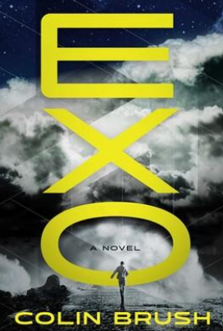
中文书名：《地外异象》
英文书名：EXO
作 者：Colin Brush
出 版 社：Diversion Books
代理公司：DeFiore/ANA/Jessica
页 数：待定
出版时间：2025年11月
代理地区：中国大陆、台湾
审读资料：待定
类 型：科幻小说

内容简介：

这部科幻悬疑处女作以被遗弃的未来地球为舞台，糅合约翰·勒卡雷式的曲折谜局、约翰·斯卡尔齐笔下般的传奇群像，以及金·斯坦利·罗宾逊读者梦魇中的诡异高维实体。

人类正在消亡。被放逐地球的后裔在轨道栖息地与月球殖民地艰难度日，满怀眷恋凝望故土。但地球已成死域——数百年来海洋蜕变为毁灭性液态实体"胎膜"，任何接近海岸的生物都会不可抗拒地投入其中……永不复还。

留守的科学家在研究站试图破解胎膜之谜，海岸边则游荡着抗拒诱惑的"忏悔者"。其中包括八旬老妪梅·詹姆森，这位前特工三十年前为寻找恋人来到地球。当她遇见独自徘徊海岸的失语女孩希奥芙拉并将其送回家时，发现女孩的父亲、离经叛道的科学家卡尔·麦哲伦已悬梁自尽。

拒绝将案件交由卡尔多年前脱离的研究站处理，梅带着记录其对胎膜痴迷研究的手札展开调查。在这部双线叙事的悬疑之作中，梅与卡尔的真相追寻将他们卷入危险阴谋。有人坚信能凭借胎膜秘密主宰人类未来，并不惜为此大开杀戒。

作者简介：

科林·布拉什（Colin Brush）生于苏格兰，在泽西岛长大。格拉斯哥攻读地质学后移居伦敦，历任书商、库存管理员、校对、文案编辑、季刊发行人、目录撰稿人，现任职英国最大出版社封面文案策划。二十五年来为超五千部书籍撰写封面文案，与伴侣及两个女儿定居英格兰东南海岸，距创作灵感源地——浪涛拍岸的邓杰内斯砾石荒原仅数英里。

感谢您的阅读！
请将反馈信息发至：版权负责人
Email：Rights@nurnberg.com.cn
安德鲁·纳伯格联合国际有限公司北京代表处
北京市海淀区中关村大街甲59号中国人民大学文化大厦1705室, 邮编：100872
电话：010-82504106, 传真：010-82504200
公司网址：http://www.nurnberg.com.cn
书目下载：http://www.nurnberg.com.cn/booklist_zh/list.aspx
书讯浏览：http://www.nurnberg.com.cn/book/book.aspx
视频推荐：http://www.nurnberg.com.cn/video/video.aspx
豆瓣小站：http://site.douban.com/110577/
新浪微博：安德鲁纳伯格公司的微博_微博 (weibo.com)
微信订阅号：ANABJ2002


